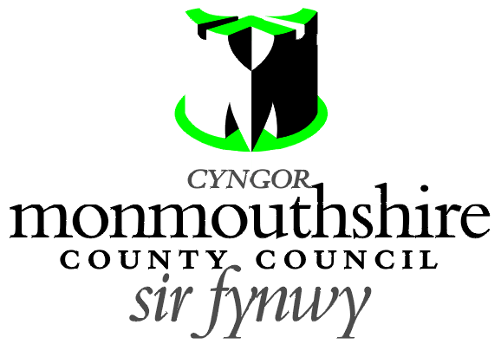

ZEBRA CROSSING
BEAUFORT SQUARE, CHEPSTOW

Monmouthshire County Council propose to provide a new Zebra controlled crossing facility in Beaufort Square in Chepstow. The zebra crossing is proposed to be located 3 metres south east of its junction with High Street.

A Plan indicating the location of the proposed puffin crossing may be examined online at http://www.monmouthshire.gov.uk/public-consultation-traffic.


Any person desiring to object to this proposal can do so by visiting http://www.monmouthshire.gov.uk/public-consultation-traffic or scanning the QR code below and selecting “How to comment on a proposed TRO”, where the public consultation response form can be accessed. Alternatively a statement in writing of their objections specifying the grounds on which they are made to Traffic section, Monmouthshire County Council, County Hall, Usk NP15 1GA. Any representations should be received not later than 17:00 on Friday 26th November 2021. Monmouthshire County Council will consider objections and representations received in response to this Notice. They may be disseminated widely for these purposed and made available to the public.

Date: 5th November 2021.

Mark Hand
Head of Placemaking, Housing, Highways, Flooding and Planning
Monmouthshire County Council
PO Box 106
Caldicot
Monmouthshire
NP26 9AN

CROESFAN SEBRA
SGWÂR BEAUFORT, CAS-GWENT

Mae Cyngor Sir Fynwy yn cynnig darparu cyfleuster croesfan Sebra newydd ar Sgwâr yng Nghas-gwent. Mae’r cynnig yn golygu gosod y groesfan Sebra
3 metr i’r de ddwyrain o’r gyffordd gyda’r Stryd Fawr.

Mae cynllun sydd yn dangos lleoliad y groesfan arfaethedig i’w gweld ar-lein: http://www.monmouthshire.gov.uk/public-consultation-traffic.

Mae unrhyw berson sydd yn dymuno gwrthwynebu yn medru gwneud hyn drwy ymweld â http://www.monmouthshire.gov.uk/public-consultation-traffic neu drwy sganio’r cod QR isod a dewis “Sut i wneud sylw ar GRhT arfaethedig”, lle y mae modd llenwi’r ffurflen ymateb i’r ymgynghoriad cyhoeddus. Fel arall, mae modd cyflwyno gwrthwynebiad yn ysgrifenedig gan fanylu beth yw sail y gwrthwynebiad drwy ysgrifennu at yr Adran Draffig, Cyngor Sir Fynwy, Neuadd y Sir, Brynbuga, NP15 1GA. Y dyddiad cau ar gyfer cyflwyno’r fath sylwadau yw 17:00 ar ddydd Gwener 26^{ain} Tachwedd 2021. Bydd Cyngor Sir Fynwy yn ystyried unrhyw wrthwynebiad ac unrhyw sylwadau sydd yn cael eu derbyn ynglŷn â’r Hysbysiad hwn. Efallai y byddant yn cael eu rhannu’n ehangach at y diben hwn a’u gwneud yn gyhoeddus.

Dyddiad: 5ed Tachwedd 2021.

Mark Hand
Pennaeth Creu Lleoedd, Tai, Priffyrdd, Llifogydd a Chynllunio
Cyngor Sir Fynwy
Blwch Post 106
Cil-y-coed
Sir Fynwy
NP26 9AN

